 **评分：**

**《功率电子与运动控制仿真实验》**

**实验报告**

**实验名称： 三相SPWM逆变电源电路仿真实验**

**指 导 教 师 张智雄**

**学生专业班级**  自卓2201班

**学生姓名**  杨欣怡 **学号** U202215067

**自动化学院教学实验中心**

# 目录

目录 1

实验报告内容 2

一. 实验目的 2

二. 仿真实验原理的理论分析 2

2.1 整流滤波电路 2

2.2 三相SPWM逆变电源电路 2

三. 定量计算推导 3

四. 仿真实验原理图及其工作原理分析 4

五. 信号波形图 5

六. 实验数据图表 7

七. 实验数据曲线图 7

八. 实验数据误差分析 8

九. 实验结论与收获 8

# 实验报告内容

## **实验目的**

（1）学习项目研究方法；

（2）掌握项目研究内容的讲解技巧；

（3）熟练掌握 SPWM 逆变电源电路的工作原理。

## **仿真实验原理分析**

2.1 整流滤波电路

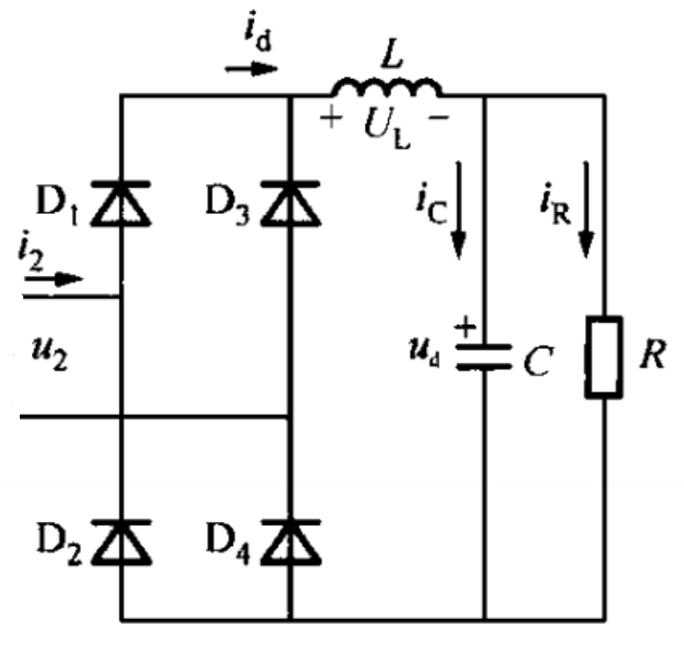

图表 1整流滤波电路原理图

电路由由桥式整流器、电感L、电容C和负载电阻R组成。

整流器由四只二极管组成全波整流桥。工作过程：正半周（），、导通，、截止。电流路径：。负载R上的电压为正，电流方向自左向右；负半周（），、导通，、截止。电流路径：。整流后得到脉动直流电压，其波形为半波整流叠加在直流分量上。

滤波器由电感L、电容C和负载电阻R组成:电感L--主要抑制电流的高频波动。电容C--主要平滑电压的低频脉动。协同作用--L和C构成低通滤波网络，共同抑制交流谐波，提升输出电压的平滑度。

2.2 三相SPWM逆变电源电路

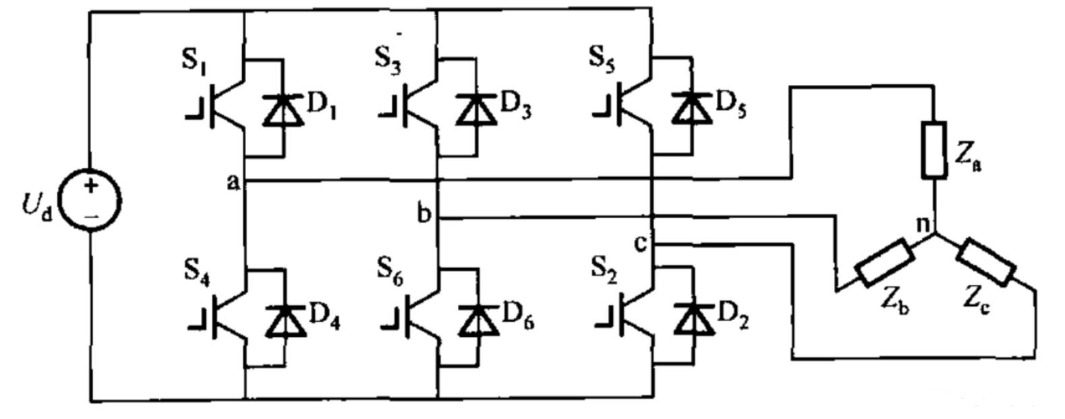

图表 2三相SPWM逆变电路主电路

载波信号uc为对称三角波，幅值为Ucm，频率为fc，调制信号为三相正弦波usa、usb和usc，幅值为Usm，频率为fs。对a相桥臂进行分析，其余同理：SPWM通过比较调制波（正弦波）和载波（三角波）生成PWM信号，当usa>uc时，S1通、S4断，当usa<uc时，S4通、S1断，使上下开关交替导通，输出电压在直流母线正负极之间切换，形成脉宽调制的交流波形。

## **定量计算推导**

在三相SPWM逆变电源系统中，调制比 被定义为调制波幅值与载波幅值的比值，这一参数直接决定了输出电压基波分量的大小。当调制比 增大时，输出电压的基波幅值随之线性增加；然而当 时，系统进入过调制区域，此时调制波超出载波的范围，导致输出电压波形发生失真，并伴随高次谐波的出现，影响电能质量。对于桥式逆变电路而言，每个桥臂输出电压的基波峰值理论上为 ，其中 是直流母线电压。

在三相星形（Y型）连接结构中，每相负载所承受的电压是该相桥臂电压与中性点电压之间的差值。假设三相系统对称且负载平衡，则三相桥臂电压分别为：

由于三相电压之和为零，中性点电压保持为零，因此相电压就等于桥臂电压本身，其基波峰值即为

对于线电压，它是任意两相相电压之差，例如线电压 ，将其代入表达式并利用三角恒等变换可以得到线电压的基波形式：

由此可知，线电压基波峰值为相电压的 倍，即 。这一关系来源于三相系统的对称性和矢量合成特性。

因此在三相SPWM逆变器中，调制比直接影响输出电压的基波幅值，相电压峰值为 ，线电压峰值为 ，并且只有在 的条件下才能保证输出波形不失真，工作在线性调制区。

## **仿真实验原理图及其工作原理分析**

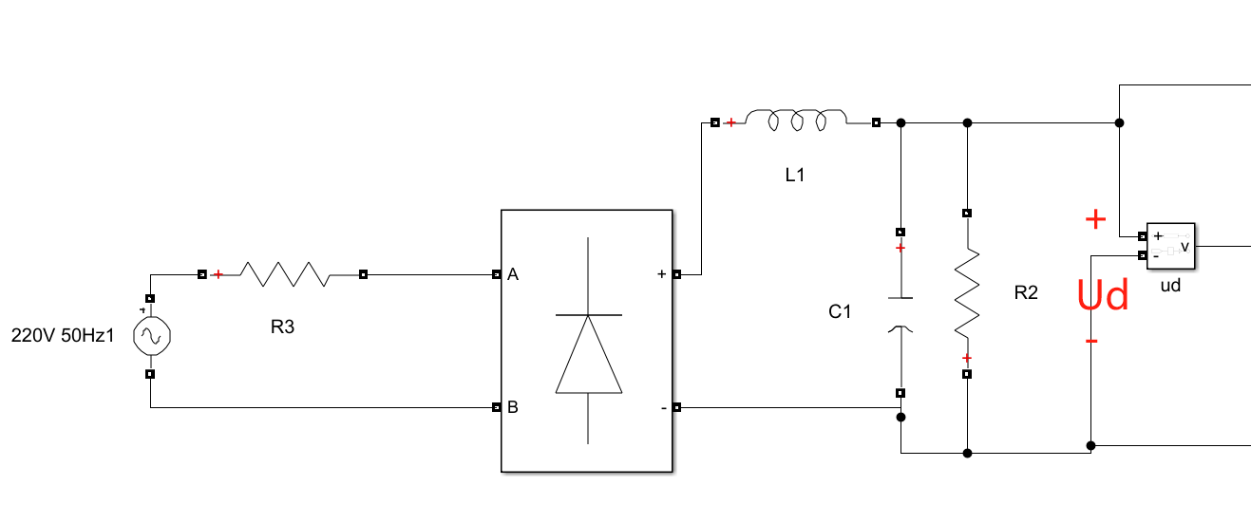

图表 3整流电路原理图

参数设计：R3=10(Ω)，L1=10(mH)，C1=5000(uF)

工作原理2.1章已分析。

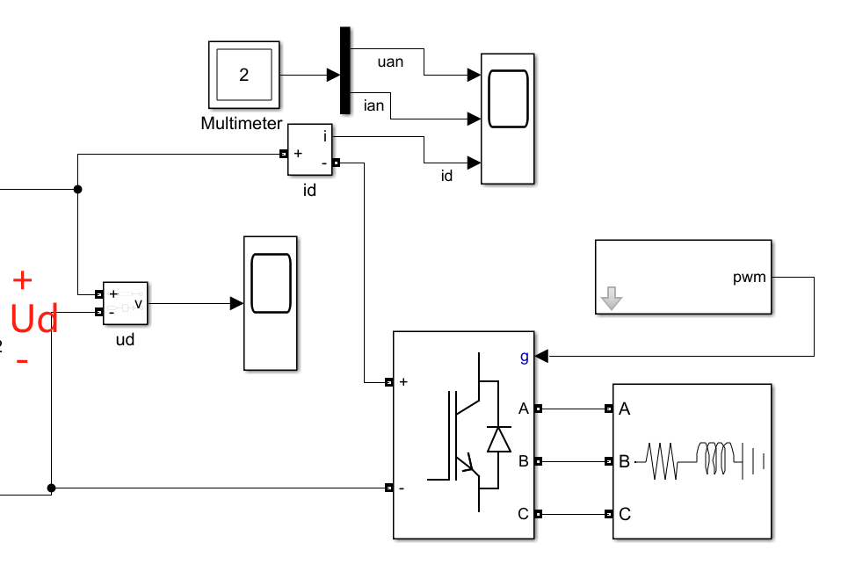

图表 4SPWM主电路原理图，负载采用Y型连接

载波信号uc为对称三角波，幅值为Ucm，频率为fc，调制信号为三相正弦波usa、usb和usc，幅值为Usm，频率为fs。对a相桥臂进行分析，其余同理：SPWM通过比较调制波（正弦波）和载波（三角波）生成PWM信号，当usa>uc时，S1通、S4断，当usa<uc时，S4通、S1断，使上下开关交替导通，输出电压在直流母线正负极之间切换，形成脉宽调制的交流波形。

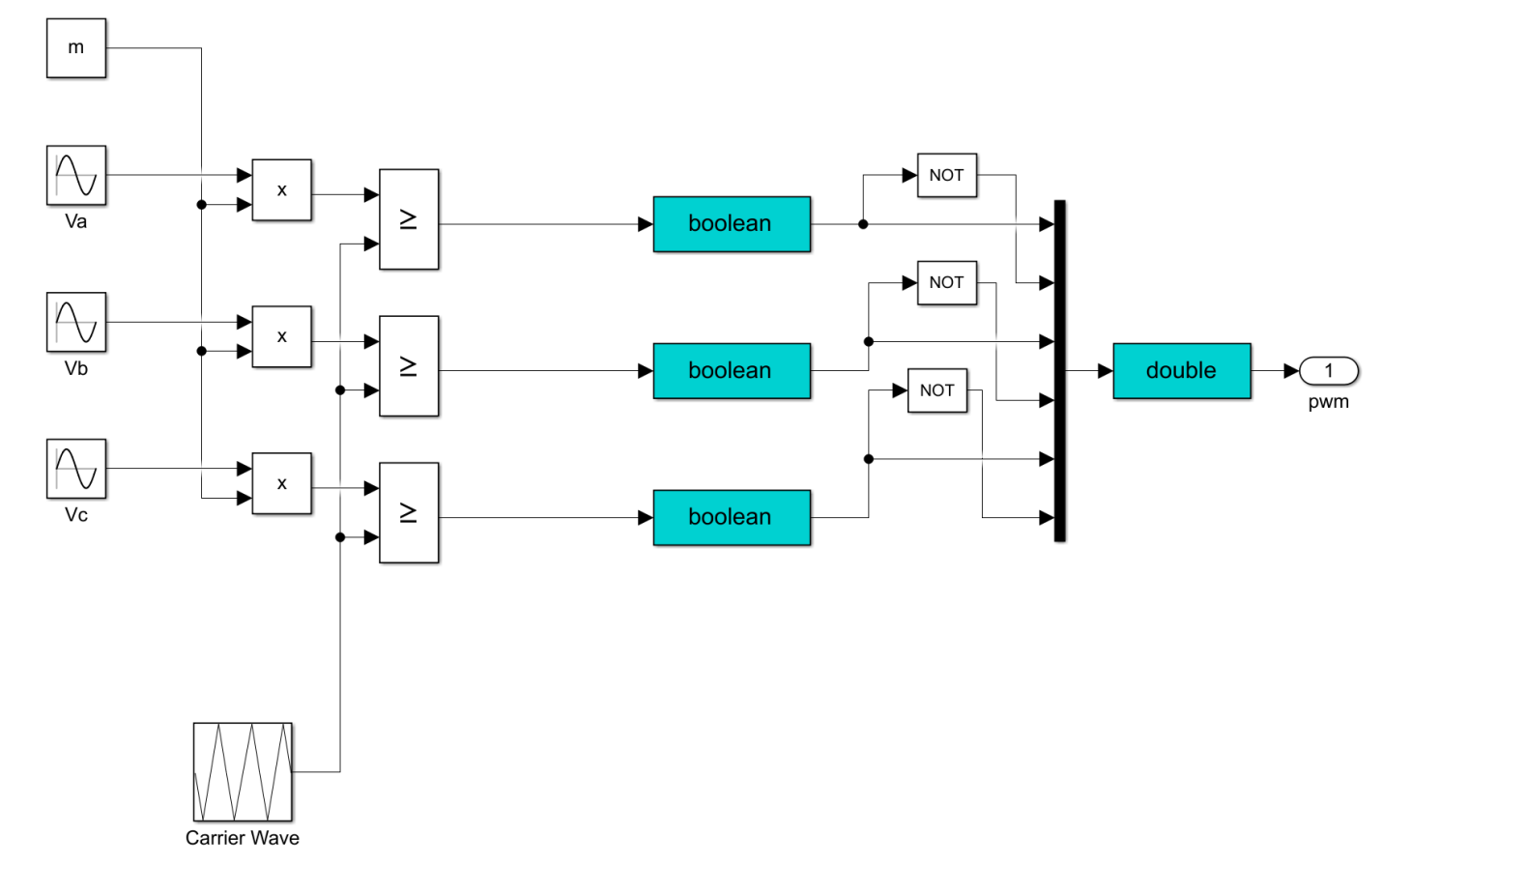

图表 5 SPWM信号发生电路图

SPWM通过比较调制波（正弦波）和载波（三角波）生成PWM信号。输出电压与调制波ur和载波uc的幅值比（ur/uc）成正比：保持载波uc幅值不变，通过调整调制波ur的幅值即可控制输出交流电压的大小，但需确保ur的峰值始终小于uc的峰值以避免过调制。调制波ur的频率决定输出交流电的频率，而载波uc的频率决定了开关器件的工作频率。

## **信号波形图**

## **5.1 MATLAB代码部分波形图**

（1）三相正弦信号和载波信号

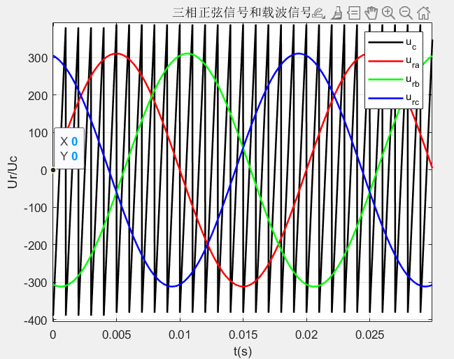

图 5-1 三相正弦信号和载波信号

（2）桥臂信号

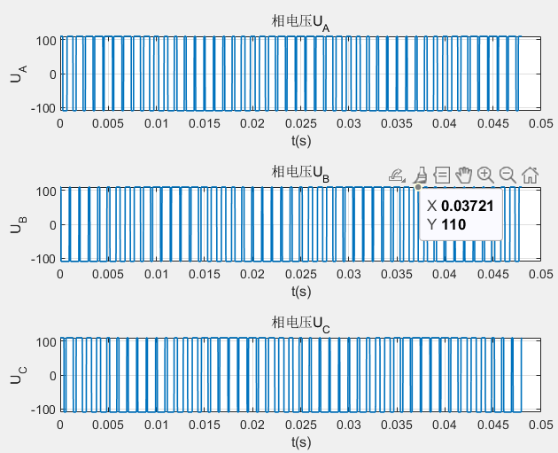

图 5-2 桥臂信号

（3）线电压信号

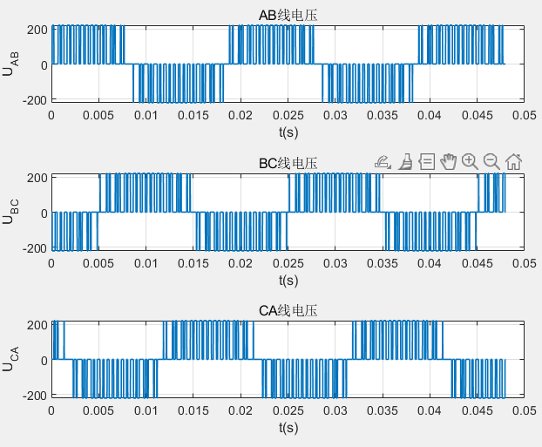

图 5-3 线电压信号

（4）SPWM信号

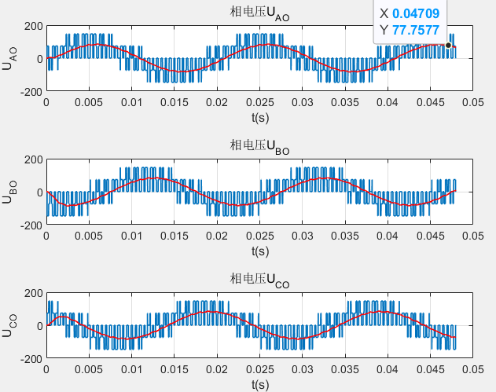

图 5-4 SPWM信号

## **5.2 Simulink仿真电路部分波形图**

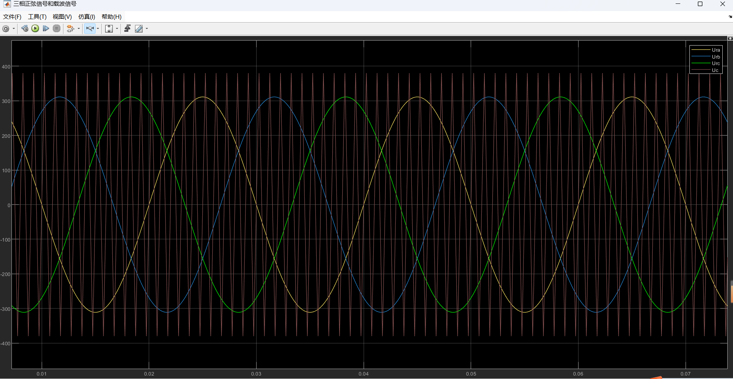

图表 6 fr=50Hz,fc=2kHz时，三相正弦信号波形和三角载波信号

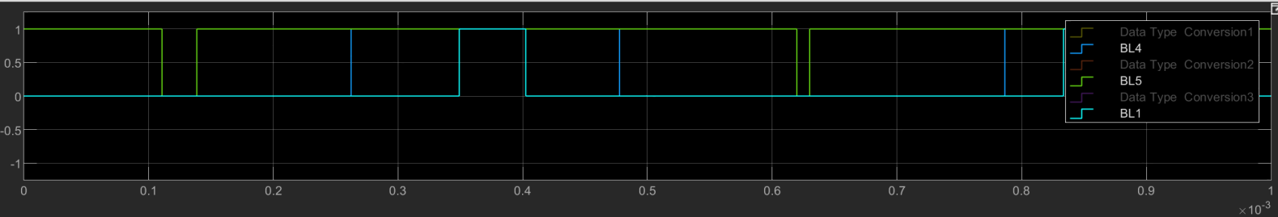

图表 7 fr=50Hz,fc=2kHhz时，SPWM信号波形

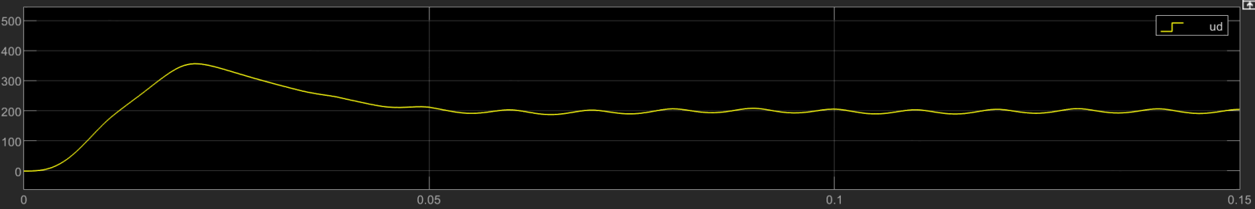

图表 8 交流电整流滤波后得到的波形

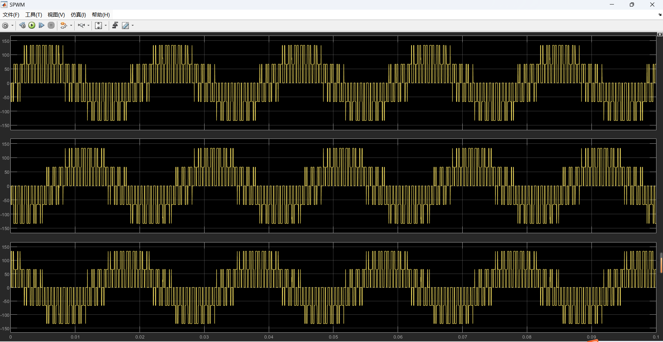

图表 9 fr=50Hz,fc=2kHz时，三相输出相电压波形

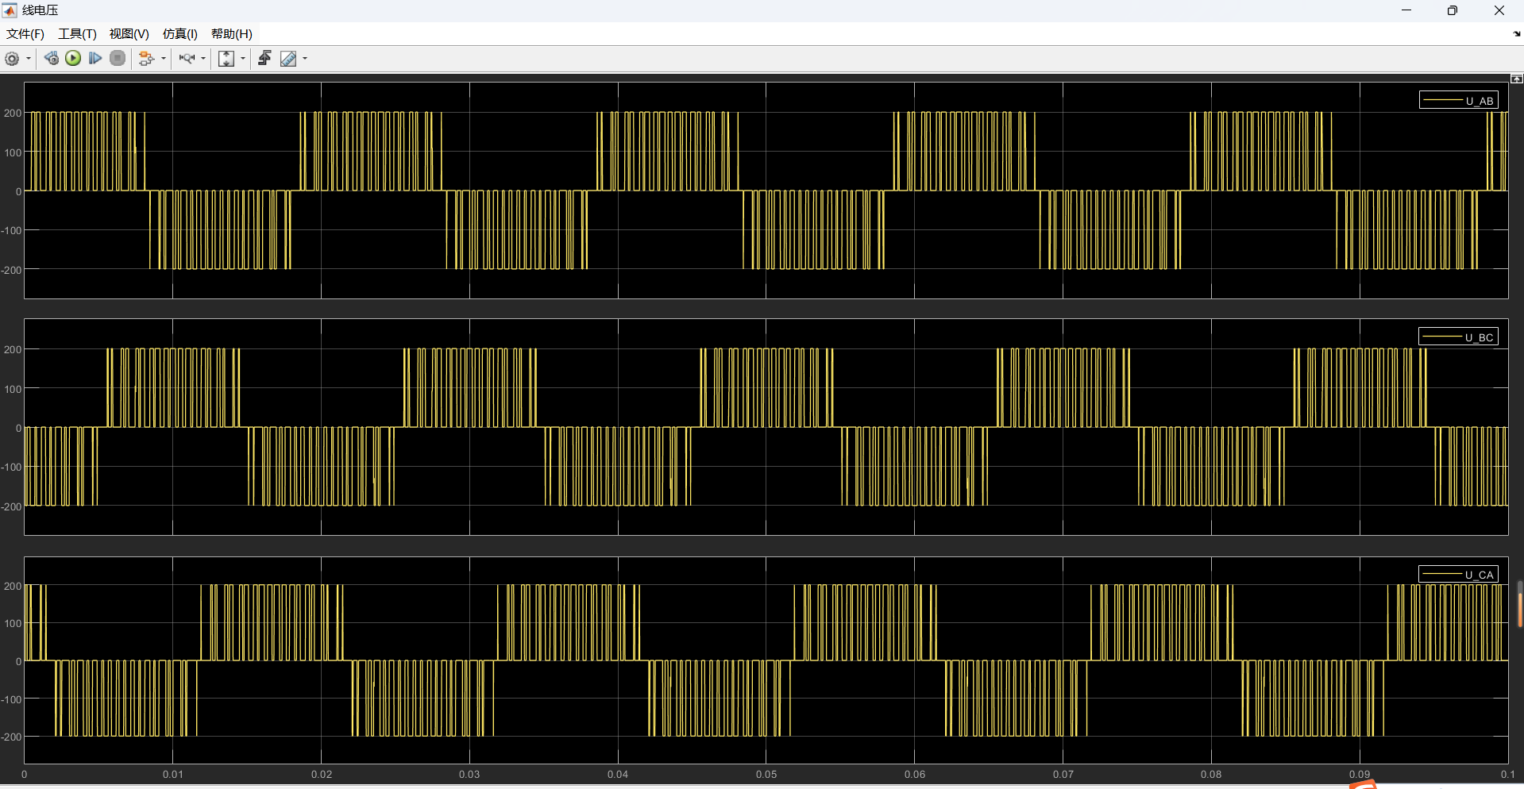

图表 10 三相线电压波形

## **实验数据图表**

**6.1调频**

研究

|  |  |  |  |  |  |  |  |  |  |  |  |  |
| --- | --- | --- | --- | --- | --- | --- | --- | --- | --- | --- | --- | --- |
| H桥直流母线电压Ud =200（V） | | | | | | | | | | | | |
| （Hz） | 5.0 | 10.0 | 15.0 | 20.0 | 25.0 | 30.0 | 35.0 | 40.0 | 45.0 | 50.0 | 55.0 | 60.0 |
| （Hz） | 5.00 | 10.10 | 14.97 | 19.69 | 25.00 | 29.25 | 34.48 | 40.84 | 45.21 | 49.54 | 56.07 | 59.82 |

表6-1: 调频，研究

曲线图：

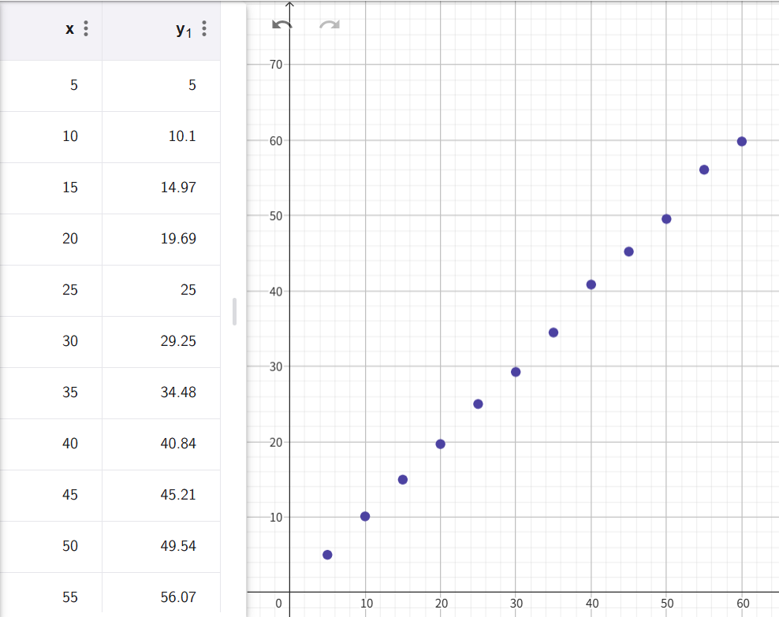

图6-1 曲线

其中拟合曲线为：y = 1.0064x-0.2091

代码：

fr = [5.0 10.0 15.0 20.0 25.0 30.0 35.0 40.0 45.0 50.0 55.0 60.0];

f0 = [5.00 10.10 14.97 19.69 25.00 29.25 34.48 40.84 45.21 49.54 56.07 59.82];

figure(1)

plot(fr,f0,'k+','LineWidth',1);

hold on

f = polyfit(fr,f0,1);

x = 0:2:60;

fy = f(1)*x + f(2);

plot(x,fy,'r','LineWidth',1);

title("f_0=f(f_r)");

xlabel("f_r");

ylabel("f_0");

legend("原始测量值","拟合曲线");

**6.2调压**

研究

|  |  |  |  |  |  |  |  |  |  |  |
| --- | --- | --- | --- | --- | --- | --- | --- | --- | --- | --- |
| 正弦频率(固定)=50.0Hz，载波比，H桥直流母线电压(固定)=200.0V | | | | | | | | | | |
| 调制比m | 0.1 | 0.2 | 0.3 | 0.4 | 0.5 | 0.6 | 0.7 | 0.8 | 0.9 | 1.0 |
| 负载电压 | 11.986 | 20.862 | 30.406 | 40.054 | 51.823 | 59.982 | 70.112 | 78.214 | 88.948 | 98.070 |

表6-2：调压，研究

曲线图：

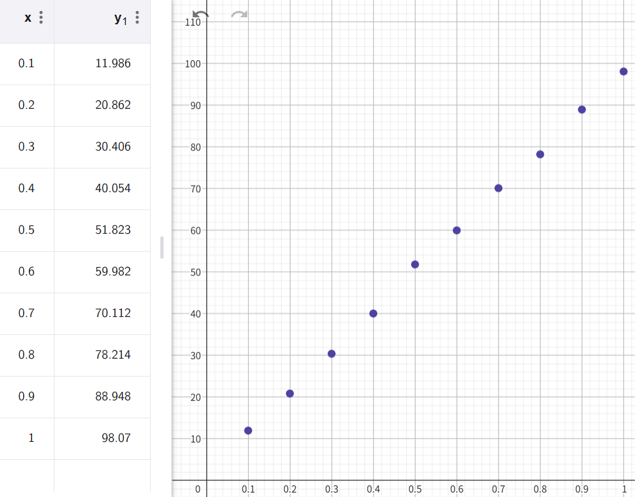

图6-2 曲线

其中拟合曲线为：y = 96.2867x+2.0880

代码：

m = [ 0.1 0.2 0.3 0.4 0.5 0.6 0.7 0.8 0.9 1.0];

u0 = [ 11.986 20.862 30.406 40.054 51.823 59.982 70.112 78.214 88.948 98.070];

figure(1)

plot(m,u0,'k+','LineWidth',1);

hold on

f = polyfit(m,u0,1);

x = 0.1:0.1:1;

fy = f(1)*x + f(2);

plot(x,fy,'r','LineWidth',1);

title("u_0=f(m)");

xlabel("m");

ylabel("u_0");

legend("原始测量值","拟合曲线");

**6.3调压**

研究

|  |  |  |  |  |  |  |  |  |  |  |  |
| --- | --- | --- | --- | --- | --- | --- | --- | --- | --- | --- | --- |
| 正弦频率(固定)=50.0Hz，调制比m=1，载波比 | | | | | | | | | | | |
| (V) | 100.0 | 110.0 | 120.0 | 130.0 | 140.0 | 150.0 | 160.0 | 170.0 | 180.0 | 190.0 | 200.0 |
| 负载电压 | 50.913 | 55.808 | 60.427 | 66.083 | 70.712 | 75.837 | 80.905 | 84.317 | 91.287 | 95.304 | 99.496 |

表6-3：调压，研究

曲线图：

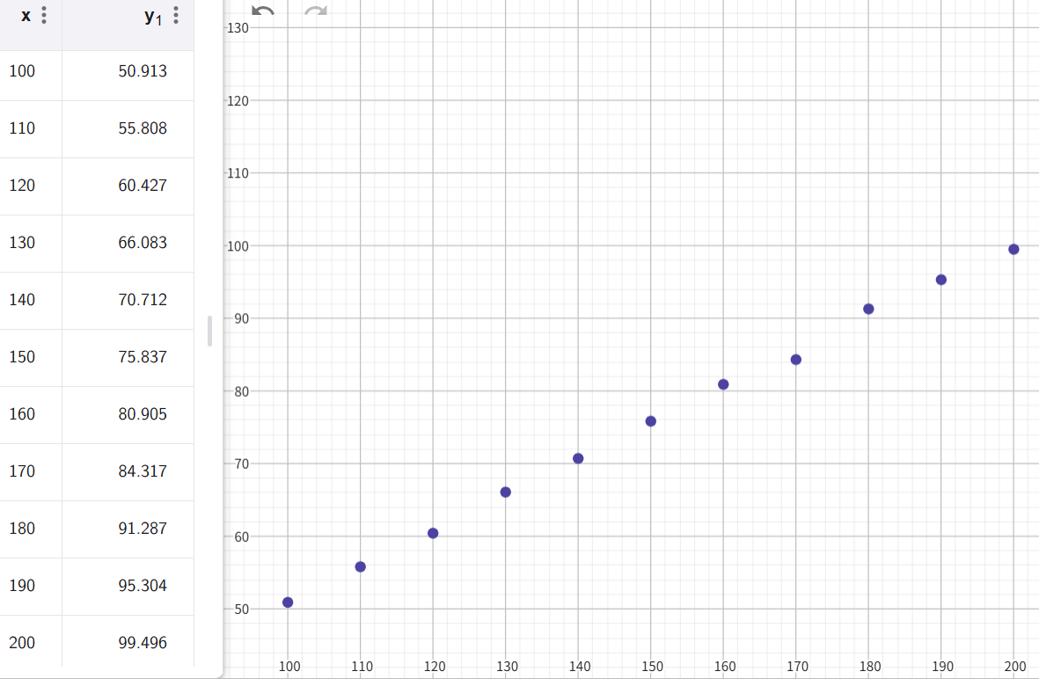

图6-3 曲线

其中拟合曲线为：y = 0.4910x + 1.8981

代码：

udc = [ 100.0 110.0 120.0 130.0 140.0 150.0 160.0 170.0 180.0 190.0 200.0];

u0 = [50.913 55.808 60.427 66.083 70.712 75.837 80.905 84.317 91.287 95.304 99.496];

figure(1)

plot(udc,u0,'k+','LineWidth',1);

hold on

f = polyfit(udc,u0,1);

x = 100:2:200;

fy = f(1)*x + f(2);

plot(x,fy,'r','LineWidth',1);

title("u_0=f(m)");

xlabel("u_D_C");

ylabel("u_0");

legend("原始测量值","拟合曲线");

## **实验数据误差分析**

在仿真过程中，信号传输易受噪声等干扰因素影响，进而导致最终的 SPWM 波形出现畸变。为降低干扰，我们采取了滤波操作，其可在一定程度上削弱噪声等对 SPWM 波形的不良影响，使波形更趋近于理想状态，但可能无法完全消除干扰带来的误差。

在测量死区时，测量结果与实际设定值存在偏差。经分析，该偏差可能主要源于手动测量标定的不准确。手动测量过程中，受操作人员的主观判断、测量工具的精度限制以及操作手法等因素影响，难以保证测量标定的绝对精确，从而引入了一定的误差，导致测量结果与实际设定值不完全一致。

## **实验结论与收获**

通过本次实验，我对 SPWM 逆变器的原理有了更为深刻的理解，这为我今后的学习和实践奠定了坚实的基础，使我更加自信地掌握并运用相关知识。在实验过程中，我不仅巩固了理论知识，还增强了使用 MATLAB 进行仿真的能力，尤其是进一步学习了 Simulink 的使用。通过 Simulink，我能够直观地观察到 PWM 控制中的每一步输入输出，这有助于我更好地理解逆变过程中的各个环节。这些经历极大地提升了我的专业技能，使我对逆变的概念有了更深入、更全面的认识。